Naloge, ki so jih sestavili učenci

Zana, 8. razred

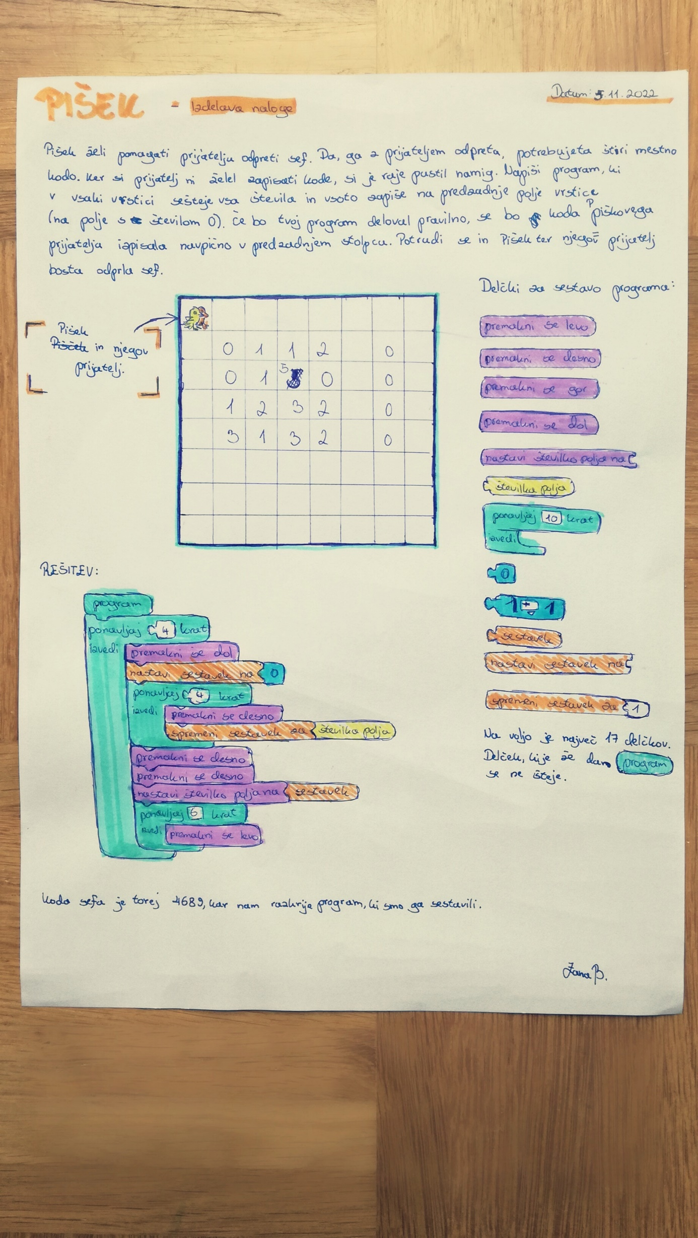

ANDREJ, 8. razred

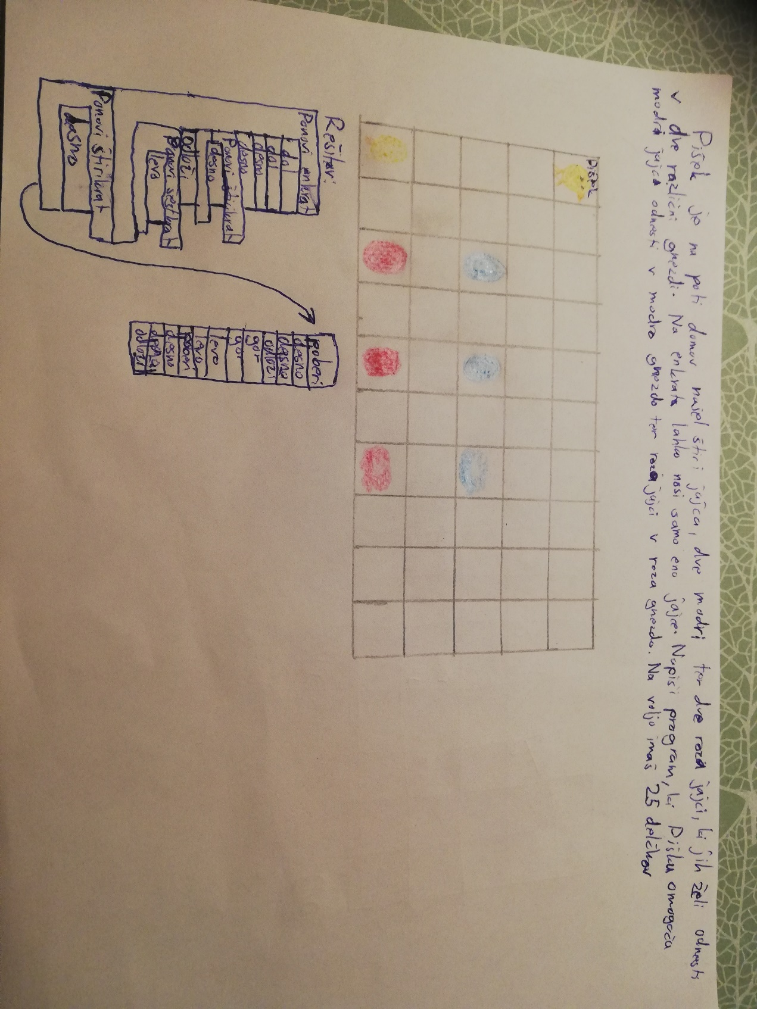

VID, 8. razred

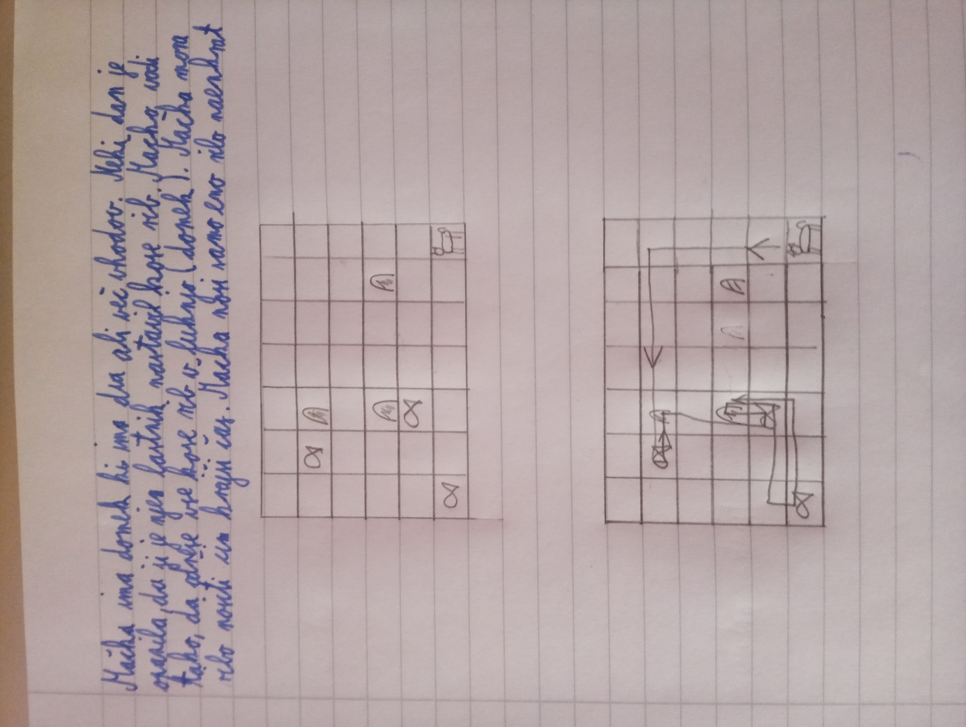

Marcel, 8. razred

